Medlemsansökan Lekebergs IF

- Gå till hemsidan www.laget.se/lekebergsif
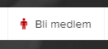
- Klicka vidare till Bli medlem:

- Nu finns flera möjligheter.

- Bara mitt barn (junior) ska ha medlemskap. 200:- Klicka ansök för mitt barn. Fyll i barnets uppgifter och välj vilket lag/grupp barnet ska vara aktivt i. Fyll också i förälders kontaktuppgifter kopplat till barnets ansökan.

- Bara jag (senior) ska ha medlemskap. 300:- Klicka ansök för dig själv. Välj lag/grupp om du är aktiv i någon verksamhet, välj stödmedlem om du inte är aktiv i någon grupp.

- Vi vill bli familjemedlemmar 500:- Ansök likt ovan alternativ för alla familjemedlemmar. Välj lag/grupp för de aktiva och stödmedlem för de ej aktiva. Ange i meddelandefältet att ni önskar bli familjemedlemmar.
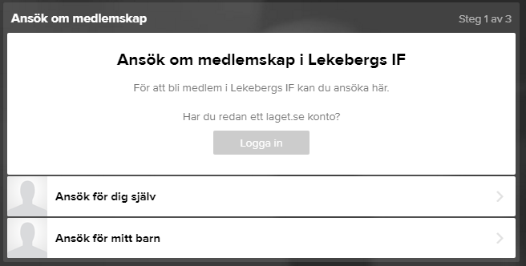
- Om ovanstående inte fungerar kan det finnas några enkla förklaringar:
  - Du är redan registrerad som användare i laget.se, klicka då på knappen logga in och ange din mailadress samt lösenord (använd ”glömt lösenord” om behov). När du är inloggad kommer du att kunna genomföra ansökan enligt ”abc” ovan.
  - Du har en gammal profil med ditt personnummer kopplat till en gammal mailadress som du inte längre använder. Maila då dina och övriga medsökandes personuppgifter till kansli@lekebergsif.se så ser vi till att din profil uppdateras och alla sökande registreras.

